Лабораторная работа №18
Подключение БД к среде. Использование объектов полей.

Задание
- Рассмотреть предметную область (согласно индивидуальному варианту задания)
- Выделить важные для предметной области объекты (сущности), отношения друг с другом (связи) и их свойства (атрибуты)
- Построить диаграмму «сущность – связь»
- Создать БД применимо к заданной предметной области, на основе ранее полученной диаграммы
- Подключить БД к среде (Delphi, C++, FoxPro)
- Отобразить данные на формах в табличном виде

Теоретический материал

Основные определения

База данных – это набор взаимосвязанных таблиц, которые могут храниться как в отдельных файлах (системы управления базами данных – Dbase, Paradox), так и в одном файле (система управления базами данных Access).

Таблица – это набор логически связанных полей (столбцов), количество которых постоянно, и записей (строк), количество которых изменяется. Первыми в таблице идут поля ключа записи. Ключ определяет уникальность одной записи (строки). Сроки в таблицах реляционных баз данных образуют множество, они не имеют последовательных номеров и для их идентификации используется ключ.

Индексные поля определяют порядок сортировки строк таблицы. Индекс может состоять из одного поля, нескольких полей или быть выражением на основе данных полей таблицы. Индексы позволяют резко ускорить процесс поиска нужной записи таблицы путем использования бинарного поиска.
Следует иметь в виду, что индексы требуют дополнительного места на диске, но все поиски информации в таблицах проводятся только с использованием индексов или ключей.

Домен – это диапазон или набор допустимых значений какого-либо поля.

Сессия – это в какой-то мере канал связи с базой данных. Приложение может иметь несколько изолированных сессий для доступа к данным. Сессия является владельцем курсоров и блокировок таблиц.

Курсор в контексте баз данных представляет собой область памяти, в которой хранится текущий набор строк таблицы и информация о закладках (bookmark). Все операции по изменению данных таблицы происходят с помощью курсора. Курсор позволяет существенно ускорить работу с таблицами, т.к. из таблицы читается не одна запись, а сразу 10-1000, все зависит от объема буферной памяти. Это существенно сокращает число обращений к диску.

Запрос – это оператор на языке SQL (Structured Query Language) – структурированных запросов. Результатом запроса является таблица.

Транзакция – это система взаимосвязанных действий по изменению базы данных. Эта группа действий или должна быть выполнена целиком или все действия должны быть отменены. Это так называемый откат назад.

Хранимая процедура – это набор SQL запросов, хранимых на сервере, и которые можно вызывать просто по имени. Клиент это тот, кто задает вопросы, а сервер это тот, кто на них отвечает.

Механизм взаимодействия программы на Delphi с базами данных
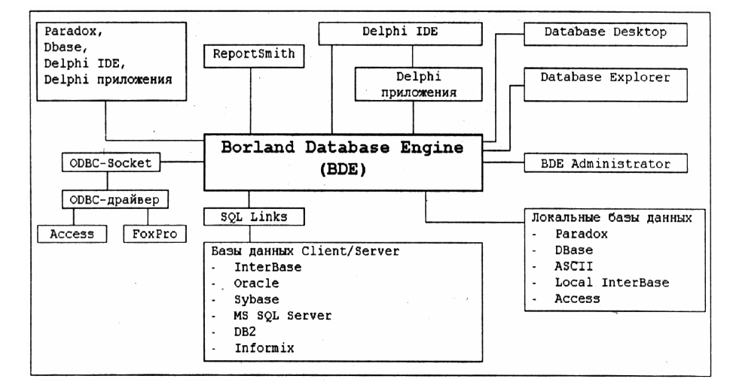
Рисунок 1 – Функции BDE

Как видно из рисунка основу связи любого приложения с базой данных составляет BDE- процессор баз данных фирмы Borland (Inprise). BDE представляет собой набор DLL библиотек, драйверов, файлов конфигурации и дополнительных программ DataBase DeskTop, DataBase Explorer и BDE Administrator. Следует иметь в виду, что при поставке готовой программы написанной на Delphi для работы с базами данных заказчику придется поставлять и процессор BDE. Это легко сделать с помощью программы InstallShield Express, которая входит в состав программ, поставляемых вместе с Delphi. Однако, начиная с версии Delphi 5.0, в палитре компонентов есть страничка ADO, компоненты которой используют напрямую процессор баз данных фирмы MicroSoft – ODBC (Open Data Base Connection), который входит как составная часть в систему Windows.

На рисунке 2 приведена схема взаимодействия компонентов для доступа, визуализации и управления данными. Непосредственно с базой данных связаны компоненты Ttable или Tquery. Компоненты TdataSource являются промежуточным буфером между ними и визуальными компонентами, которые выводят информацию на экран и позволяют интерактивно изменить ее.

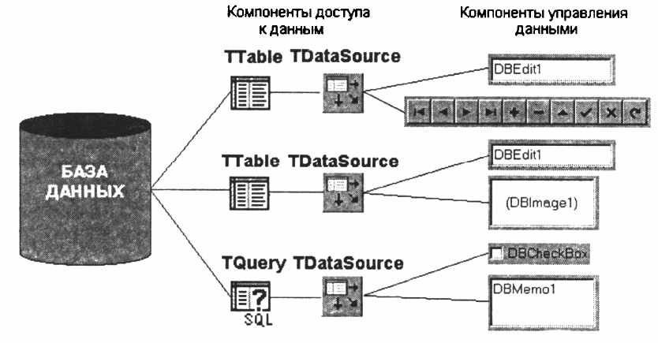
Рисунок 2 – Взаимодействие компонентов доступа и управления данными

Основу связи программы с базой данных составляет компонент TTable. Использование API BDE возможно через указатели на курсор и базу данных. Записи в наборе данных можно селектировать и ограничивать при помощи свойств Filter, Filtered и Filter0ptions, создающих фильтр, ограничивающий набор данных по значениям данных. Методы SetRangeStart, SetRangeEnd, SetRange, ApplyRange, EditRangeStart, EditRangeEnd создают специальный диапазон включаемых в набор данных записей, отбор в диапазон проводится по задаваемым граничным значениям любых полей набора данных.
Поиск нужной записи можно осуществлять методами Lookup или Locate (достаточно просто и не очень быстро) или, используя существующие в таблице базы данных индексы, методом FindKey (сложнее, но очень быстро). От предков компонент унаследовал инструменты для работы с закладками (методы GetBookmark, FreeBootanark, GotoBookmark).
Работа с полями осуществляется целой группой свойств и методов, среди которых особое место занимает свойство Fields, представляющее собой индексированный список всех полей набора данных. Использование индексов обеспечено свойствами indexName, indexFields, IndexFieldNames, IndexFiles. Свойства MasterSource, MasterField, IndexName дают возможность установить отношение "один ко многим" с другой таблицей.
Механизм навигации по набору данных унаследован от класса TDataSet. Очень полезны в практическом использовании методы и свойства для работы с буфером вносимых изменений (свойства CachedUpdates, UpdateRecordTypes, методы ApplyUpdates, CancelUpdates, ConmitUpdate, RevertRecord). От класса TDataSet унаследован обширный набор методов - обработчиков событий, позволяющий решать практически любые задачи по управлению набором данных. Область применения компонента не зависит от типа приложения (одноуровневое или многоуровневое).
В справочной системе Delphi можно найти подробное описание любого из классов.

Контрольные вопросы

- Охарактеризовать назначение BDE (процессора баз данных).
- Описать назначение и способы применения компонентов Ttable, Tquery и TdataSource.
- Описать способы взаимодействия компонентов доступа и управления данными
- Описать механизм взаимодействия программ, реализованных в среде Delphi (С++ Builder), с базами данных.

